◎ 單選題（共33題‧每題3分）
( D )1.如圖(1)所示，圖之分壓式偏壓電路，其等效電路如圖所示在等效電路中之與分別為多少？【99電機四技】(A)12V、60kΩ (B)8V、40kΩ (C)6V、30kΩ (D)4V、20kΩ
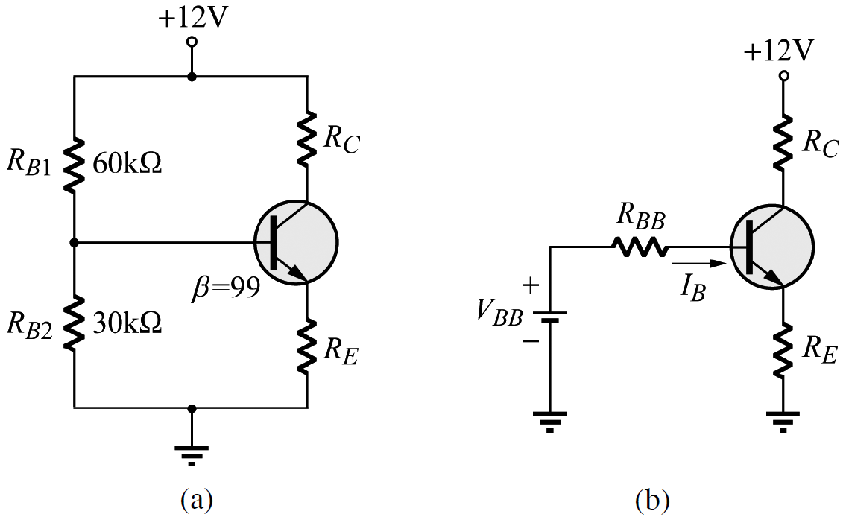
圖(1) 圖(2) 圖(3) 圖(4) 圖(5)

( C )2.如圖(2)所示為電晶體Q驅動繼電器RY的接線圖，此電晶體當作開關使用，應操作於何工作區？
(A)線性區與截止區 (B)線性區與飽和區 (C)截止區與飽和區 (D)線性區與電阻區
( B )3.如圖(3)所示之電路，電晶體的β=100，=5V，=0.7V，則值約為何？【99電機電子】
(A)101kΩ (B)87kΩ (C)43kΩ (D)65kΩ

( B )4.如圖(4)所示電路中電晶體的β=100、=0.7V，則集極電流約為何值？【95電機電子二技】
(A)−4.9mA (B)1.9mA (C)4.9mA (D)−1.9mA

( D )5.承上題，如圖電路中，電壓約為何值？【95電機電子二技】(A)−6.2V(B)−0.2V (C)0.2V (D)6.2V

( D )6.如圖(5)所示之電路，電晶體導通時=0.7V，飽和時=0.2V，欲使電晶體工作於飽和區，則最小值約為何？【100電機電子二技】(A)4.82kΩ (B)6.34kΩ (C)8.27kΩ (D)1.05kΩ

( B )7.如圖(6)所示之電路，電晶體β=50，切入電壓=0.7V，則集射極電壓為何？【99電機電子】(A)6.8V (B)7.8V (C)9.1V (D)5.3V
圖(6) 圖(7) 圖(8) 圖(9)

( D )8.如圖(7)所示電路，假設β=100、=0.7V，試計算在Q點之值約為(A)8.84V (B)10.69V (C)9.20V (D)7.56V

( A )9.承上題，如果我們增加之電阻值，則電路之Q點在直流負載線上會如何移動？
(A)遠離飽和點 (B)向飽和點移動 (C)不變 (D)以上皆非

( C )10.如圖(8)所示電路，哪兩者電容的目的是用來消除電壓增益的衰減？【90電子四技】
(A) (B) (C) (D)
( C )11.如圖(9)所示，分壓式偏壓電路，已知以近似法計算約為多少？(A)8.7μA (B)8.7mA (C)0.87mA (D)8.7A

( C )12.一共基極放大器，在室溫25°C下工作，已知其電壓增益為10，若直流工作點=1mA，則小信號電阻為多少歐姆？
(A)400 (B)無窮大 (C)26 (D)10k

( B )13.如圖(10)所示之電晶體偏壓電路，已知=20μF，=20μF，=60μF，=20kΩ，=5kΩ，=5kΩ，=1kΩ，β=100，電流值約為多少？【93電機電子二技】(A)3.34mA (B)1.24mA (C)2.14mA (D)0.84mA
圖(10) 圖(11) 圖(12) 圖(13) 圖(14)

( B )14.電壓放大器中電晶體工作點最佳位置應設定在負載上之(A)近截止點 (B)中點 (C)近飽和點 (D)任何一點上
( D )15.一個量測電晶體特性的電路如圖(11)所示，若電晶體β=50，=100kΩ，求值為何？【100電子四技】
(A)15kΩ (B)5kΩ (C)20kΩ (D)10kΩ

( D )16.如圖(12)所示之電路，若電晶體β=50，切入電壓=0.7V，則此電路消耗直流功率為何？【98電機電子】
(A)130.4mW (B)85.2mW (C)102.1mW (D)65.2mW

( C )17.如圖(13)所示之電路，若β=100，=0.8V，=0.2V，且電晶體進入飽和區，下列選項何者正確？【94電子四技】
(A)=161 (B)=1609.8Ω (C)=1609.8Ω (D)=161

( D )18.承上題，若=5kΩ且電晶體偏壓在飽和區，下列選項何者正確？【94電子四技】
(A)=32.2 (B)=100 (C)=100 (D)=32.2

( C )19.如圖(14)所示之電路，其中，並假設電晶體的特性：飽和電壓為0.2V，飽和電壓為0.8V，順向作用之切入電壓為0.7V，共射極順向電流增益=100，請問下列敘述何者錯誤？【93電機電子】
(A)若=5V，=1.15V，則=0.5V (B)若=5V，=0V，則=5V(C)若=5V，=5V，則=43mA (D)若=5V，=1.0V，則=3mA

( A )20.在偏壓電路的直流工作點，工作溫度改變會造成電晶體β值的變化，下列何者最為穩定不受影響？【102電機電子】
(A)基極分壓偏壓電路 (B)射極回授偏壓電路 (C)集極回授偏壓電路 (D)固定偏壓電路
( D )21.如圖(15)所示電路中之PNP電晶體，導通時的=0.7V，而飽和時之=0.2V，試求集極電流的值為：【91電機二技】(A)−23.54mA (B)−17.43mA (C)−21.08mA (D)−19.67mA
圖(15) 圖(16) 圖(17) 圖(18) 圖(19)

( D )22.就如圖(16)所示共射極放大電路的工作點而言，何者電路方程式為不正確？【101電子四技】
(A) (B) (C) (D)

( A )23.如圖(17)所示，當=0.7V，電晶體工作區域及集極對射極電壓為何？【96電機四技】
(A)截止區，10V (B)飽和區，10V(C)飽和區，0V (D)截止區，0V

( C )24.下列關於共射極放大電路之敘述，何者錯誤？【96電機電子】
(A)在共射極偏壓電路中加入射極電阻，是一種負回授作用 (B)在共射極偏壓電路中的射極電阻加入並聯的旁路電容，可提高電壓增益(C)在共射極偏壓電路中加入射極電阻，可提高電壓增益 (D)在共射極偏壓電路中加入射極電阻，可提高工作點的穩定度

( B )25.電晶體小訊號放大電路中，同學可依電晶體的偏壓找到集極輸出迴路負載線（直流負載線），而有關集極輸出迴路負載線特性的敘述，下列何者錯誤？ (A)可預知工作點Q的位置(B)可預知頻率響應 (C)可預知該電路輸出訊號（電壓值） (D)可預知為負斜率
( B )26.下列關於有射極電阻（無射極旁路電容）之電晶體共射極放大電路之敘述，何者正確？ (A)射極電阻會有正回授作用 (B)射極電阻會增加電路穩定度 (C)射極電阻可降低輸入阻抗 (D)射極電阻會增加電壓增益【98電機電子】
( B )27.如圖(18)所示，如果減小電阻之值，則電路之工作點（Q點）在直流負載線上會如何移動？【96電機電子】
(A)移向D點(B)移向A點 (C)移向B點 (D)移向C點

( D )28.如圖(19)所示為電晶體串聯式定電壓電路，當定電壓工作時電晶體基極至射極電壓為0.7V，稽納二極體的稽納電壓為4V，則輸出電壓為多少？【91電機四技】(A)6.3V (B)12V (C)9V (D)3.3V

( D )29.下列哪個穩定因數值最佳(A)5.8 (B)15 (C)0.95 (D)1.2

( A )30.如圖(20)所示，哪兩者電容的目的是用來消除電壓增益的衰減？(A)、 (B)、 (C)、 (D)、
圖(20) 圖(21) 圖(22) 圖(23)
( D )31.如圖(21)所示，若電晶體的β值為100，則使電晶體處於飽和狀態的最小約為多少？【94電機電子】
(A)5mA (B)0.5mA (C)500mA (D)0.05mA

( D )32.如圖(22)所示，假設射極電壓為−0.7V、β=50時，試求=？【91電機四技】(A)1.37V (B)3.82V (C)7.73V (D)5.44V

( D )33.如圖(23)所示電路，β=100，集極電流為2mA，集極與射極間電壓為4V，上電壓為4V，=0.7V，則為多少？
(A)0.2kΩ (B)200kΩ (C)20kΩ (D)2kΩ

